Science in School – issue 29
Lichtbreking in het basisonderwijs : de zonnefleslamp.
Het schoenendoos experiment

De theoretische lichtbrekingswetten kunnen eenvoudig worden geïllustreerd met een schoenendoos. De proef moet worden uitgevoerd in groepjes van 2-3 leerlingen. Afhankelijk van de leeftijd van de leerlingen en van hoeveel tijd er in de les is, kan de leerkracht ook de schoenendozen al van te voren in elkaar zetten om de tijd te bekorten die nodig is voor het knutselen in de klas.
Het experiment laat enerzijds zien hoe lichtbreking werkt en anderzijds levert het oplossingen voor de vraag waarom onder water alles wazig is. Het onderwerp lichtbreking kan worden geïntroduceerd bij de leerlingen door het tonen van een foto van een rietje of potlood in een glas water. Als de foto is genomen wordt vanaf de zijkant lijkt het alsof het rietje of potlood gebroken is, wat een goede basis is voor het opwekken van vragen.

Materialen
- Zakmes
- Schoenendoos (zonder deksel)
- Schoon glas
- Water

Werkwijze
- Knip voorzichtig twee verticale sleuven in het korte eind van de schoenendoos. De ruimte tussen de spleten moet niet breder dan het glas zijn .
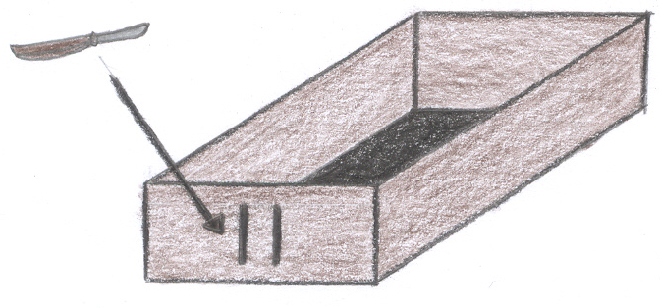
- Maak de kamer donker en laat de zaklantaarn door de spleten in de doos schijnen. Wat zie je?
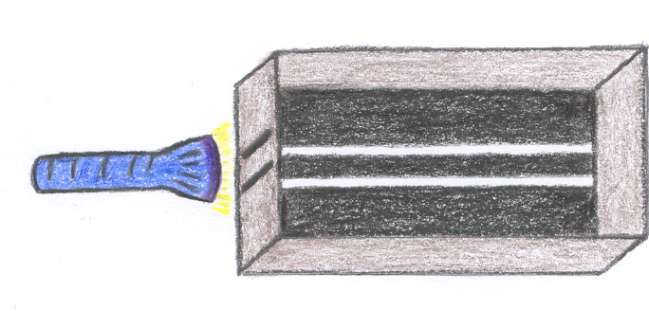

- 3. Giet nu water in het glas en zet het achter de twee spleten in de doos. Herhaal stap 2. Wat zie je deze keer?
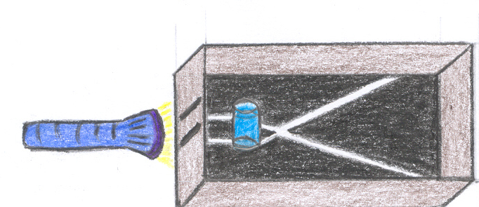

Resultaten
Zonder het glas water zijn de lichtstralen die in de doos schijnen parallel en duidelijk.
Wanneer het glas water achter de spleten wordt gezet, worden de lichtstralen wazig en kruisen elkaar. Dit is het gevolg van het licht dat afgeremd wordt door het water, aangezien het een hogere optische dichtheid dan lucht heeft. Volgens de brekingswet is de hoek waarin het licht wordt gebogen kleiner in vergelijking met de normale hoek en dus kruisen de twee lichtstralen elkaar uiteindelijk.
Deze resultaten vormen een goede basis voor het proberen antwoorden te vinden op de vraag waarom de dingen onder water wazig lijken. De verklaring is eenvoudig gezien de theoretische achtergrond en het feit dat onze ogen geoptimaliseerd zijn voor het zien in lucht. Wanneer een lichtbundel onder water in je oog komt, is er een verandering van medium en wordt de lichtbundel gebogen ( dat zou niet gebeuren met een lichtbundel die door de lucht in je ogen kwam). Hierdoor wordt het scherpe beeld van de werkelijkheid niet geprojecteerd op het netvlies, maar erachter. Strikt genomen zijn we verziend onder water en daarom lijkt alles wazig. Een duikbril helpt om scherp zicht te herstellen doordat het het directe contact van het water met het oog voorkomt, zodat de lucht-achtige omstandigheden van het gezichtsvermogen zijn gegarandeerd .

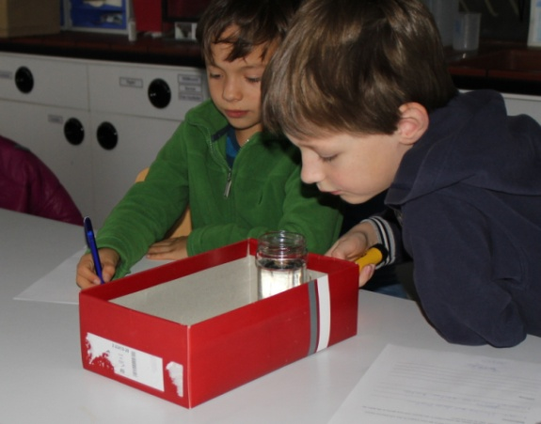
Didactische opmerkingen
Figuur 1. De leerlingen proberen het schoenendoosexperiment uit. De student aan de linkerkant is de schrijver en degene aan de rechterkant de uitvoerder.
Bij het uitvoeren van dit experiment bleek het handig om verschillende rollen toe te wijzen aan de leerlingen in de groepen (zie figuur 1), bijvoorbeeld : een waarnemer , een schrijver en een uitvoerder. De waarnemer kijkt zorgvuldig naar het experiment om de schrijver te helpen bij het invullen van het observatiepapier en hij kan ook de tijd in de gaten houden. De schrijver leest de instructies ook voor aan de uitvoerder, die is op zijn beurt is belast met het uitvoeren van de instructies en ervoor zorgt dat het hele experiment naar behoren werkt. Deze procedure helpt om verantwoordelijkheidsgevoel te ontwikkelen, en het geeft bovendien iedere student het recht om de leiding over iets te hebben.

